**ESCUELA N° 410**

CALLE: RINO BOLOGNESE S/N BARRIO: LOS BOULEVARES

EMAIL: escuela410.2022@gmail.com

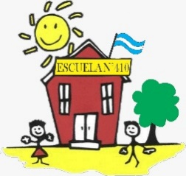

La Rioja 06 de Marzo de 2025

SRA SUPERVISORA

ZONA 1 SECTOR E

Prof. MARIA EUGENIA MORENO:

S……………../……..………D:

La dirección de la escuela N° 410 eleva para su conocimiento de la toma de posesión de la profesora, CHUMBITA, Maira Isabel DNI:35.388.624, como Maestra de grado volante turno mañana,

Adjunto documentación.

Sin más que comunicar, la saludamos con el respeto que se merece.

